컴프 09반

과제 9번

제출일 : 12/3

201701970 강혜종

과제 1 .

1. Person 클래스 생성
2. Person 클래스 안에 이름, 주소, 전화번호를 필드로 작성한다.
3. 필드 값을 모두 받는 생성자를 하나 생성
4. 각 필드에 대하여 접근자와 설정자 메소드를 생성
5. 이어서 Person을 상속받는 Customer클래스를 생성
6. Customer클래스에 고객 번호와 마일리지를 필드로 추가 작성 후 임의로 초기화한다.
7. 필드 값을 모두 받아 super클래스에 넣어주는 생성자를 하나 생성
8. 각 필드에 접근자 메소드와 설정자 메소드를 생성
9. 출력을 위한 print()메소드 생성
10. CustomerTest클래스를 생성
11. Customer 클래스의 객체를 만들고 객체에 임의의 값을 넣어준다.
12. 설정자를 사용해 고객 번호와 마일리지 값을 임의로 넣는다.
13. print() 메소드를 불러온다.
14. 접근자를 이용해 고객 번호와 마일리지를 출력한다.

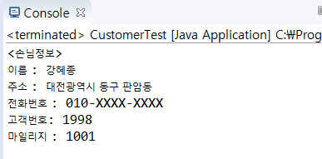

1. Customer클래스만 객체를 생성해서 값을 넣어주고 Customer 클래스의 생성자로 super()를 이용하여 Person클래스 생성자에 넣어주는 것을 몰랐다.

과제 2.

1. 학생 클래스 생성
2. 학생 클래스에 이름, 학번, 소속 학과, 학년, 이수학점 수 필드 생성
3. 학생 클래스를 상속받는 학부생 클래스 생성
4. 학부생 클래스에 소속 동아리명 필드 생성
5. 학생 클래스를 상속받는 대학원생 클래스 생성
6. 대학원생 클래스에 조교 유형, 장학금 비율 필드 생성
7. 각각의 클래스에 들어있어 있는 필드에 대해 설정자, 접근자 생성
8. 학생 클래스 생성자는 그냥 만들고, 학부생과 대학원생은 받은 값을 super 클래스에 넣어주는 생성자를 생성
9. 학부생과 대학원생 클래스에는 정보를 출력할 메스드 생성
10. 학생테스트 클래스 생성
11. 학부생과 대학원생 객체 생성하여 임의의 값을 넣어준다.
12. 학부생, 대학원생 클래스에 필드 값은 설정자를 이용해 임의의 값을 넣어준다.(이때 대학원생의 경우 Random클래스를 이용하여 숫자를 받아 출력함)
13. 학부생과 대학원생 정보를 불러올 출력 메소드 호출
14. 소속 동아리명과 조교 유형, 장학금 비율은 접근자로 출력

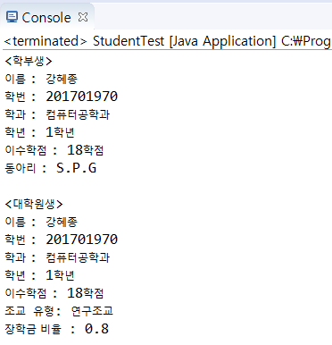

과제 1과 비슷하여 어려운 점은 없었습니다.